Лабораторная работа №3

Выполнила Вахрушева Виктория РБД2

Вариант 1

Условие задачи:

Значение на входах — номер буквы в латинском алфавите. На выходе «1», если эта буква — согласная. В остальных случаях — «0». 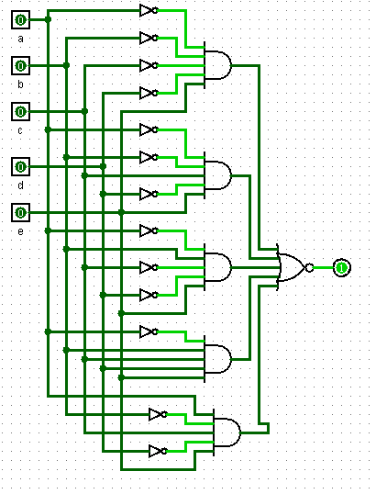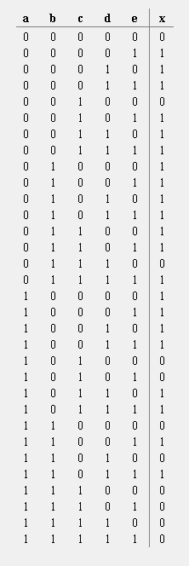

Значение на выходах - это номер самого старшего входа, несущего «1».

